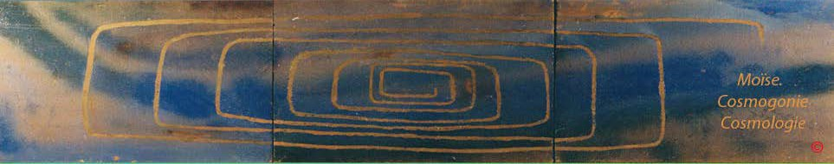

INTRODUCTION A LA LECTURE
DES LETTRES, VALEURS NUMERIQUES, NOMBRES DANS LA GENESE EN ECRITURE HEBRAÏQUE

Les termes constituant le texte nommé Genèse, cela en écriture hébraïque, peuvent se répartir en deux catégories: d'une part ceux possédant en fin d'écriture une lettre dont le graphe est différent des mêmes lettres mis au début ou au cours de l'écriture: A, C, N, M, P ,Tz. Ces lettres, pour être mises en évidence peuvent s'écrire: C final, M final, etc.., d'autre part les termes ne possédant pas de lettres finales: B, G, E , O, Z, H, T, I, L, S , Wh, Q, R, Sh,Th. Enfin, une lettre: A, en position finale, possède de même graphe que placée au début ou dans un terme.

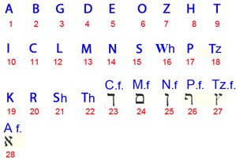

Exemple:

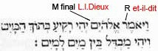

5 lettres-graphes et une lettre indiquent une état différent, ex.: M en position finale sous-entend la pluralité, le collectif, alors que placée au début ou dans un terme elle peint ce qui est local et plastique. Ces états développent un champ d'action / de mouvement / d'effet, pouvant être quantifiés à l'aide des correspondances numérales attribuées aux lettres formant les termes.

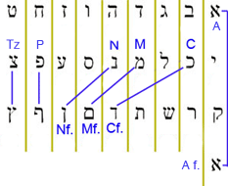

Lettres et valeurs numériques

" L'idée d'attribuer un équivalent numérique aux noms, selon des systèmes cohérents de chiffrage revient sans doute aux Mésopotamiens. L'idée d'écrire des nombres grâce aux lettres selon l'ordre qu'elles occupent (et non plus seulement de coder des mots) revient en fait aux hébreux et aux grecs..."

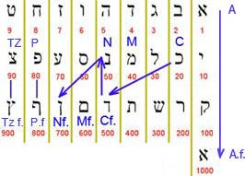

Les lettres variables en position finale.

La lettre-graphe Mem final ou M final

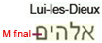

M en position finale sous-entend la pluralité, le collectif,
alors que placée au début ou dans un terme elle peint tout ce qui est fécond et formateur. M représente ce qui est local et mobile. Comme signe grammatical, il est signe maternelle, celui de l'action extérieure et passive.

La lettre Aleph final ou A final et la lettre-graphe Tzadé final ou Tz final

Chap. 1, v.1. PREMIEREMENT - EN - PRINCIPE , il-créa (Afinal) ,( il détermina en existence potentielle) , Ælohîm, Lui -les-Dieux, ( l’Être - des - êtres ) , l’ipséité - des - cieux et - l’ipséité -de- la-terre (Tz final) .

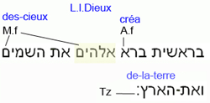

Aleph , A en position finale recouvre l'idée d'une réalisation, d'un accomplissement.
Aleph , A en position finale recouvre l'idée d'une réalisation, d'un accomplissement. Aleph, A, en début ou dans les termes emporte avec lui d'une part , l'idée un point central, mais aussi celles de puissance, stabilité et continuité,
En valeurs numériques, le champ d'action, de cette lettre ira de 1 à 1000, soit l'espace énuméré: 999, T.T.T: ce qui est résistant et protège (toit, bouclier) et de nature triple.

Tsadé, Tz en position finale se rapporte à toutes les idées de scission, de terme, de solution, de but.
Tzadé, Tz en début ou dans les termes indique le mouvement qui porte vers le terme dont il est le signe alors que placé à la fin, il marque le terme même où il est tendu.
En valeurs numériques, le champ d'action, de cette lettre ira de 90 à 900, soit l'espace énuméré: 810, HI: une croissance, un développement matériel, une cumulation

La lettre Pé final ou P final

Chap. 1, v.20. Et-il-dit, Lui -les-Dieux (déclarant sa volonté) : origineront-à-foisons, les-eaux, l’originante -vermiforme âme-de-vie et -le-volatile (P final) veloci-volant (P final) au- dessus -de-la-terre sur-la-face de-l’expansion -éthérée des-cieux.

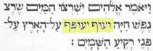

P en position finale, ce qui s'ouvre, se sépare, comme la bouche. Cette lettre attachée au signe de la puissance, de la stabilité et de la continuité, pour former la racine APh final caractérise dans un sens étendu, tout ce qui conduit à un but, à une fin quelconque; une cause finale. Dans le style figuré on en désuisait toutes les idées d'entraînement d'emportement , d'enveloppement dans une sorte de tourbillon. APh final: la partie de l'âme appelée appréhension, ou compréhension.
PhA: ce qui est apparent d'une chose, la face des choses.
En valeurs numériques, le champ d'action, de cette lettre ira de 80 à 800, soit l'espace énuméré: 720, ZC: ce qui est épuré, nettoyé.

Les lettres Kaph final ou C final et Nun final ou N final

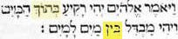chapitre 1, v.6. Et-il-dit, Lui -les-Dieux, il sera fait une -raréfaction (un desserrement, une force raréfiante) au- centre (C final) des-eaux : et -il-serait fait un-faisant-séparer (un mouvement de séparation) entre (N final) -les- eaux envers -les-eaux.

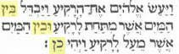chapitre 1, v.7. Et-il-fit, Lui -les-Dieux, cette -ipséité-de-la- raréfaction ( cette force raréfiante; l’espace éthéré) ; et -il-fit-exister-une -séparation entre (N final) les-eaux qui -étaient par-en-bas (affaissées) de-l’espace -éthéré et -entre (N final) les-eaux qui étaient par-en-haut (exaltées) de-l’espace -éthéré ; et -ce- fut ainsi (N final) .

Kaph final, AC final, il développe l'idée de toute compression, de tout effort que l'être fait sur lui -même ou sur un autre pour se fixer, le fixer.
Kaph, C en début ou dans les termes, recouvre l'idée d'une sorte de moule qui reçoit et communique indifféremment les formes. Associée au signe de la puissance pour former la racine
En valeurs numériques, le champ d'action, de cette lettre ira de 20 à 500 , soit l'espace énuméré: 480, l'action de tympaniser, frapper sur une peau de tambour.

Nun en position finale, N en position finale devient le signe augmentatif et lié au signe de la puissance forme la racine AN final déterminant l'ensemble de la séité, de l'ipséité, ou le moi de l'être, et borne l'étendue de sa circonscription.
Nun, N, en début ou dans les termes, est le signe de l'existence produite.
En valeurs numériques, le champ d'action, de cette lettre ira de 50 à 700 , soit l'espace énuméré: 650: l'état de mollesse corporelle

Les lettres variables et leurs valeurs numériques,

Les termes composés de lettres variables et non variables peuvent former des quantités par addition de leurs valeurs numériques.

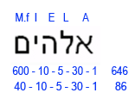

Les valeurs numériques, leur nature différentielle, le champ d'action, états et l'effet

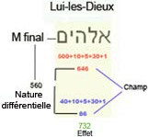

1. La nature différentielle se rapporte aux valeurs des lettres variables:

A: 1 à 1000: 999, soit retranscrit en lettres TTT: (T.T.T) ce qui est résistant et protège (toit, bouclier) et de nature triple.
C: 20 à 500: 480, soit DP: tympaniser, frapper sur la peau d'un tambour.

M: 40 à 600, 560; soit ES : le silence, voire un murmure sourd.
N: 50 à 700: 650, soit ON: la mollesse corporelle.
P : 80 à 800: 720, soit ZC: ce qui est épuré, nettoyé.
Tz: 90 à 900: 810, soit HI: la vie élémentaire

2. Le champ d'action

Dans la figure précédente, reprenant le terme Lui -les-dieux, l'addition des différents états actifs 86 et 646, formera un champ d'action. La lecture des différentes valeurs numériques sera faite par retranscription en lettres interprétées selon le vocabulaire radical:

86 soit HO: l'existence élémentaire.
646 soit ODO: la propension à l'inclination, pour obtenir une abondance, une fécondation , cela en éprouvant un sentiment de douleur, de peine, de tristesse.

3. L'effet global:

La somme de ces deux valeurs numériques, soit 732, recouvre l'idée d'un effet global.

732 soit ZGE:732 soit (G) ZGE: (par un processus d'élévation) le lien unissant les choses, par une action extérieure, organise conjointement (et par renversement) l'enveloppement et développement de l'espace.

Lecture des termes, déterminant et racines

Les termes fixes et variants peuvent être lus-interprétés tout abord d'après les racines constituant leur écriture. Ex 1:

I’obscurité, "Ce mot est compose de deux racines contractées,.II est remarquable dans son sens figure et hiéroglyphique. Dans son sens figuré, c’est un mouvement comprimant et durcissant; dans son sens hiéroglyphique, c’est un combat, une opposition violente, entre les principes contraires du chaud et du froid. La racine exprime un mouvement violent et désordonné, causé par une ardeur interne qui cherche à se distendre. La racine ; peint, au contraire, un sentiment de contraction et de resserrement qui tend a se centraliser Dans la composition du mot, c’est la force comprimante qui l’emporte, et qui enchaîne l'ardeur interne forcée de se dévorer elle-même. " Fabre-d'Olivet".

Ex. 2. Lui -les-dieux, AM final: une origine, une règle, une mesure, un principe, la matrice, ce qui sert de cause / ALE: par une universalisation d'un mouvement extensif / IM: pour former un amas, un entassement. Écrit Ælohîm , ce terme, par Æ entend l'idée de volonté, mais de volonté en puissance et considérée indépendante de tout objet. c'est la volition, ou la faculté de vouloir. "cette racine interjective à laquelle s'attachent tous les mouvements passionnés de l'âme, tant ceux qui naissent de la joie ou du plaisir que ceux qui naissent de la tristesse ou du désir".

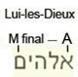

Le déterminatif

Les mots représentant des états et actions, peuvent être considérés comme étant déteminés par à une idée, un concept général: la puissance, l'espace, la division par ex., cela sans apparaître dans l'écrit.. Ex. BRA (créa) serait guidé par l'idée d'espace (E) BRA , (E) B : un mouvement déterminant, l'action de tendre vers un but déterminé.
De l' addition des lettres constituant un mot , en valeurs numériques résulte déterminatif allant de Un à Neuf*, ou A à T.

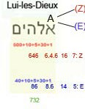

E : tout ce qui est animateur et vivifiant.
(E) A: toute existence évidente, démontrée, déterminée. Tout mouvement démonstratif.
Z: Le lien entre les choses.
(Z) A : toute idée de mouvement et de direction donnée.

1. Les lettres dites déterminantes, soit de A à T, caractérisent les états de création potentielle avant la manifestation figurée par la lettre Yod , I ou J.

Valeur numériques

A "Dans son acception hiéroglyphique, il caractérise l'unité, le point central, le principe abstrait dune chose. 1
Employé comme signe, il exprime la puissance, la stabilité, la continuité."

B "Comme image symbolique, il représente la bouche de l'homme, son habitation, son intérieur .. Employé 2 comme signe grammatical, il est le signe paternel et viril, celui de l’action intérieure et active. "

"Comme image symbolique le Gimel hébraïque peint la gorge de l’homme, tout conduit, tout canal , tout
G objet creux et profond. Employé comme signe grammatical, il exprime l’enveloppement organique, et sert à 3 produire toutes les idées dérivant des organes corporels et de leur action."

"Comme image symbolique, il représente le sein, et tout objet nourricier, abondant; Employé comme signe
D grammatical, il exprime en général l’abondance née de la division : c’est le signe de la nature divisible et 4
divisée. "

"Le caractère He ou E est le symbole de la vie universelle. Il représente l'haleine de l'homme, l'air, l'esprit,
E l'âme, tout ce qui est animateur et vivifiant Employé comme signe grammatical , il exprime la vie et l'idée 5 abstraite de l'être". L'espace.

O, W
"Ce caractère a deux acceptions vocales très distinctes, et une troisième en qualité de consonne. Suivant la première de ces acceptions vocales, °O , il représente l’œil de l’homme, et devient le symbole de la lumière ; suivant la seconde,.O, il représente l’oreille, et devient le symbole du son de l’air, du vent : en sa qualité de consonne il est l’emblème de l’eau,O, et représente le goût et le désir appétant. Si l’on considère ce caractère comme signe grammatical, on découvre en lui, ainsi que je l’ai déjà dit, l'image du mystère le plus profond et le plus inconcevable, l’image du nœud qui réunit ou du point qui sépare, le néant et l’être."
C’est, dans son acception vocale lumineuse °O, le signe du sens intellectuel, le signe verbal par excellence, 6 ainsi que je l’ai exposé assez au long dans ma Grammaire: c’est, dans son acception verbale aérienne .O, ,
le signe convertible universel, celui qui fait passer d’une nature à l’autre; communiquant d’un côté avec le signe du sens intellectuel °O , qui n’est que lui -même plus élevé, et de l’autre, avec celui du sens matériel Wh, Ayin, qui n’est encore que lui -même plus abaissé ; c’est enfin, dans son acception consonante acqueuse, le lien de toutes choses, le signe conjonctif. C’est en cette dernière acception qu’il est plus particulièrement
employé comme article. "

Z "Comme symbole, il est représenté par le javelot, le trait, la flèche , tout ce qui tend à un but: comme, signe 7 grammatical, c’est le signe démonstratif, image abstraite du lien qui unit les choses."

H "..il offre l’image d’une sorte d’équilibre et d’égalité , et s’attache aux idées d’effort, de travail, et d’action 8
normale et législative."

T Comme signe grammatical, il est celui de la résistance et de la protection. Il sert de lien entre D et Th , dont 9 il partage les propriétés, mais dans un degré inférieur.

La manifestation

I, J
Ce caractère est le symbole de toute puissance manifestée. Il représente la main de l’homme, son doigt indicateur. Employé comme signe grammatical, il est celui de la manifestation potentielle, de la durée 10 intellectuelle et de l’éternité.

2. Les termes dont les lettres ont des valeurs numériques de l'ordre de la dizaine ou de la centaine ont le même déterminant que celui de la dizaine

Dans les mots Tz et Tz final partagenl "en arrière plan"

les idées propres à T: la cimentation, restauration, consolidation

Tet ou T évoque l'idée de la résistance et de la protection: ce qui est tangible, palpable
Neuf écrit ThShWh développe toutes les idées de cimentation, de consolidation, restauration, conservation, d’une consolidation mutuelle.

Le terme terre, s'écrivant OEARTz final (et -la-terre Chap.1,v.2 ))

en valeurs numériques: 6 - 5 - 1 - 200 - 900

- et -la-terre indique l'idée d'un centre, d'un lieu d'activité, d'un circuit doué d'un mouvement déterminant, d'une force génératrice de nature double ( du type Adam, mâle et femelle).

Résumé

- A ce stade, (la principiation) et -la-terre bien qu'en puissance d'exister a les attributs de la vie dite absolue propre à Ælohîm, c'est-à-dire la faculté de s'amasser grâce à un mouvement d'extension sur elle-même

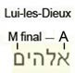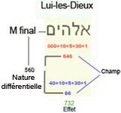Lecture d'un terme: Lui -les-dieux, résumé:

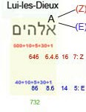

E : tout ce qui est animateur et vivifiant. (E) A: toute existence évidente, démontrée, déterminée. Tout mouvement démonstratif. Z: Le lien entre les choses.
(Z) A : toute idée de mouvement et de direction donnée.
AM final: une origine, une règle, une mesure, un principe, la matrice, ce qui sert de cause / ALE: par une universalisation d'un mouvement extensif / IM: pour former un amas, un entassement.

Ce terme écrit Ælohîm développe les idées de puissance et l'espace qui dans un mouvement d'extension conjoints sur eux-mêmes déterminent pour le second un enveloppement et pour le
premier, un entassement. Toujours écrit Ælohîm , ce terme, par Æ entend l'idée de volonté, mais de volonté en puissance et considérée indépendante de tout objet. c'est la volition, ou la faculté de vouloir. "cette racine interjective à laquelle s'attachent tous les mouvements passionnés de l'âme, tant ceux qui naissent de la joie ou du plaisir que ceux qui
naissent de la tristesse ou du désir".

M: 40 à 600, 560; soit ES : le silence.

86 soit HO: l'existence élémentaire.
646 soit ODO: la propension à l'inclination, pour obtenir une abondance, une fécondation, cela en éprouvant un sentiment de douleur, de peine, de tristesse.

732 soit ZGE: le lien unissant les choses, qui par une action extérieure, organise (par renversement) l'enveloppement et développement de l'espace.

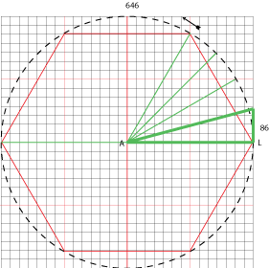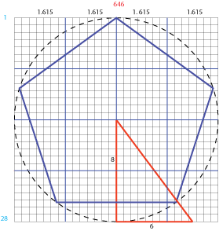Interprétation géométrique

Les valeurs du terme Ælohîm peuvent être interprétées tout d'abord en prenant en compte de l'idée d'un mouvement extensif et d'un retour sur lui -même pour former une existence élémentaire (1) et ensuite en retenant l'idée d'amassement (2) et de pluralité (3).

L'effet Ælohîm: racine carrée de 732= 27.055. les champs:
1. 646/2 et 86 en tant que "hauteur" de l'existence élémentaire.
2. 86: 8/6
3. 646/4 soit 1.615

Les effets d'action à travers la lettre Aleph final, A final représentant la puissance absolue réalisée

1. Le chapitre Aleph ou Un, porte en lui l'idée de l'Unité en puissance d'être - en potentialité de se réaliser - de se transformer en existence tangible - de se corporiser pour former une existence relative et assimilée. Un ou l'unité s'écrit en écriture hébraîque, AHD. Ce terme peut être lu ainsi:

Un AHD, Aleph-Het-Dalet,

Le terme AHD est guidé, déterminé par la lettre D ou Dalet , exprimant l'idée d'abondance née de la division . Cette lettre associée au premier signe du terme A, forme la racine DA, peignant l'idée d'abondance naturelle / la rac. AH
Le terme AHD est construit sur la racine A (H) D indique tout objet extrait de la multitude, tout ce qui émane d'une chose, la puissance de la division, une émanation modifiés par la lettre H représentant l'idée d'un travail, une action normale et législative, d'effort. AD, dont ce mot est formé, " se prend quelquefois pour l’unité même*, surtout en chaldaïque, signifie proprement, une pointe, un sommet, la partie la plus aiguë d'une chose; le haut d une pyramide. C’est la division arrêtée, subjuguée par une sorte d’effort; comme l’indiquent les deux signes D et H qui la composent". Enfin, pour conclure, AH indique les idées d'équilibre, d'égalité, de fraternité.
*HD: l'unité relative". (Fabre-d'Olivet)

On trouve au féminin ADTh, Une.

Au féminin, le terme ADTh est guidé, déterminé par la lettre Tet ou T et qui comme signe grammatical est celui de la résistance et de la protection. Cette lettre associée au premier signe du terme, forme la racine TA évoquant l'idée de résistance, de repoussement, de réjection; ce qui cause la réfraction lumineuse. Ce terme est construit sur la racine A (D) Th, recouvrant l'idée d'objet, de signe, de marque, etc.. modifiée par la la lettre D, signe de l'abondance née de la division
La suite du terme, par AD, indique tout objet distinct, seul, extrait de la multitude. Enfin avec DTh, il est évoqué l'idée de toute chose émise pour suffire, pour satisfaire, pour servir de cause suffisante.

Aleph, est la seule lettre qui en position finale, conserve son graphe sans modification tout en changeant de valeur numérique, et indique dans cette position, l'idée de réalisation, d'accomplissement.

2. Le chapitre Aleph ou Un , la Principiation selon Favre-d'Olivet, considéré ici à travers la lettre Aleph ou A, comme développant l'idée de puissance, stabilité et continuité générationelle, cela dans un état de réalisation potentielle, a été segmenté selon les différentes phrases porteuses de ces idées.

La réalisation, potentielle et effective ("une chose": ce qui est tangible, palpable) peuvent être approchées ainsi: la racine BN (Ben) définit l'idée d'une prolongation d'un père, une descendance corporelle. La racine BR comme dans créa recouvre l'idée d'un fils, d'un fuit en potentialité d'être.

créa, (A final) (1 action) | Toute idée de fructification et de production.
E t-il-considéra (A final) (2 actions) | un désir / (suivi) d'un rejet.
Et-il-assigna-nom A final) (3 actions) | le mouvement d'une chose qui s'avance, qui s'ouvre, vient au dehors à la suite d'une action dont le moteur tient figurativement au désir et rejet.
il-assigna-nom (A final) (1 action) | la pénibilité de ce rejet constitue la nécessité, la sujétion à l'action de graver, de conserver, de garantir, de fixer.
Et-elle-fit-sortir (provenir, naître) (A final) (1 action) | l'existence élémentaire, tout ce qui rend cette existence manifeste et patente, tout ce qui l'annonce aux sens..
Et-il-vit: (A final) (1 action) | une chose polie, lisse, sans aspérité, mais pourtant ferme (résultant) du désir livré à son mouvement propre, produisant l'ardeur.

1. PREMIEREMENT - EN - PRINCIPE , il-créa( A final), Ælohîm ( il détermina en existence potentielle, Lui -les-Dieux, l’Être - des - êtres ) , l’ipséité - des - cieux et -l’ipséité -de- la-terre.

913. (A final).. 401_ 407_ ///

2. Et-la-terre existait puissance - contingente -d'être dans -une --puissance -d’être : et -l’obscurité (force compressive et durcissante) -était sur-la-face de-l'abîme ( puissance universelle et contingente d’être ) ; et -le-souffle de-Lui -les-Dieux (force expansive et dilatante) était-générativeinent - mouvant sur - la - face des-eaux (passivité universelle).

.420.411.19..100_140..220..728.100_140..///

3. Et-il-dit (déclarant sa volonté) , Lui -l'Être-des-êtres : sera- faite-lumière; et - (sera) -fut-faite lumière (élémentisation intelligible)

257..25_207.31_207 ///

/// 8 . Et-il-assigna-nom, etc..

